RESOLUCIÓN N° 018/22

VISTOS:

Que, don .................................................................interpone reclamación ante esta Defensoría del Asegurado (DEFASEG) solicitando que ...............................otorgue cobertura al siniestro ocurrido el 25 de setiembre de 2021, conforme al contrato de SEGURO DE PROTECCIÓN DE TARJETA;

Que, la señalada reclamación cumple con los requisitos de materia, cuantía y oportunidad establecidos en el Reglamento de la DEFASEG (http://www.defaseg.com.pe/reglamento);

Que, habiéndosele corrido traslado de la respectiva reclamación, la aseguradora presentó sus respectivos descargos;

Que, el día 10 de enero de 2022 se realizó la audiencia de vista virtual con la concurrencia de las partes, las que sustentaron sus posiciones y absolvieron las preguntas formuladas por el órgano resolutorio unipersonal, conforme consta en la correspondiente acta;

Que, la reclamación se sustenta resumidamente en lo siguiente: a) el 25/08/2021 se encontraba en Bogotá-Colombia y al intentar hacer una compra se percata que no tenía fondos en ninguna de sus dos cuentas del Banco BBVA, que se habían realizado movimientos por las sumas de S/ 3652.65 y de S/585.34 los que no realizó y desconoce; b) como se encontraba fuera del país no pudo anular su tarjeta de inmediato; c) el 26 de agosto apenas llegó al Perú, presentó su denuncia y su reclamo al BBVA; d) el BBVA desconoce el reclamo pues le indica que al contar con un seguro debe reclamar a la aseguradora; e) ................................ responde indicando que el hurto es en conclusión su culpa, pues las compras del delito, se hicieron con su tarjeta, su chip, y su clave.

Que, por su parte, ........... solicita que la reclamación sea declarada infundada, atendiendo resumidamente a los antecedentes y hechos siguientes: a) No se ha verificado que los hechos descritos por el denunciante se encuentren dentro de los alcances del seguro contratado; b) para que exista uso indebido debe haberse producido el robo o hurto de la tarjeta de crédito, lo que en este caso no ocurre porque la tarjeta del reclamante siempre estuvo en su poder; c) en este caso las transacciones indebidas se realizaron la tarjeta de crédito, lectura de chip y clave secreta del denunciante, lo que descarta cualquier posibilidad de clonación o adulteración de las tarjetas; d) de otro lado el reclamante no presentó el reclamo sino hasta el día siguiente de ocurrido el siniestro, al respecto la póliza y certificado de seguro establecen como carga cuyo incumplimiento genera la pérdida del derecho indemnizatorio: no realizar el bloqueo de la tarjeta dentro de las 6 horas de ocurrido el hecho, en este caso mientras más se demore el asegurado en efectuar el bloqueo de la tarjeta, existe una mayor posibilidad que se realicen más fraudes y con ello un mayor perjuicio a la compañía de seguros, por ello el bloqueo es una obligación primordial que debe cumplir el asegurado para no perder el derecho indemnizatorio. Mediante escrito adicional de fecha 04 de octubre presentaron el correo electrónico dirigido al reclamante con fecha 6 de mayo de 2019 a través del cual hicieron entrega del certificado de seguro el cual adjuntan.

Mediante escrito adicional enviado por correo electrónico con fecha 14 de enero de 2022, la aseguradora sustentó las razones por las cuales considera que no estamos ante un caso de clonación, atendiendo con ello a una de las consultas formuladas en la audiencia de vista.

Mediante correos electrónicos de fechas 21 de enero y 1 de febrero de 2022, el reclamante puso en conocimiento de esta Defensoría que viene solicitando información sobre el detalle de operaciones que no reconoce y respecto de las cuales reclama. No obstante, ha vencido el plazo otorgado para que se cumpla con lo requerido; por lo que el expediente se encuentra en condiciones para que este colegiado expida su pronunciamiento.

CONSIDERANDO:

PRIMERO: Conforme al Reglamento de la Defensoría del Asegurado, la DEFASEG sólo es competente para pronunciarse y resolver las reclamaciones indemnizatorias de los asegurados que hubiesen sido sometidas a su conocimiento, sobre la base de la documentación obrante en el correspondiente expediente y con arreglo a derecho, siempre y cuando las señaladas reclamaciones cumplan los requisitos reglamentarios de materia y cuantía.

SEGUNDO: Asimismo, de acuerdo a su Reglamento, la DEFASEG sólo es competente para pronunciarse y resolver las reclamaciones indemnizatorias de los asegurados que hubiesen sido sometidas a su conocimiento, sobre la base de la documentación obrante en el correspondiente expediente y con arreglo a derecho, siempre y cuando las señaladas reclamaciones cumplan los requisitos reglamentarios de materia, cuantía y oportunidad, de manera que las reclamaciones por materias distintas al otorgamiento de cobertura, como pueden las pretensiones indemnizatorias por daños y perjuicios, por reembolso de gastos, o idoneidad de servicios, son ajenas a la competencia funcional de esta Defensoría.

TERCERO: El artículo 1 de la Ley Nro. 29946 – Ley del Contrato de Seguro dispone que el contrato de seguro es aquel por el que la aseguradora se obliga, mediante el cobro de una prima y para el caso de que se produzca el evento cuyo riesgo es objeto de cobertura, a indemnizar -dentro de los límites pactados- el daño producido al asegurado o a satisfacer un capital, una renta u otras prestaciones convenidas, enmarcado en una póliza que la aseguradora debe entregar al contratante, y cuyos requisitos mínimos están previstos en el artículo 26 de la señalada ley.

CUARTO: El artículo 1361 del Código Civil dispone que los contratos son obligatorios en cuanto se haya expresado en ellos, presumiéndose que lo declarado es lo querido por ambas partes, de manera que la parte que sostenga lo contrario debe probarlo.

QUINTO: En materia procesal, corresponde a quien invoca hechos probar su existencia, carga procesal a la que refiere el artículo 196 del Código Procesal Civil, salvo que se acoja a alguna presunción legal de carácter relativo o absoluto.

SEXTO: Conforme al Reglamento de la DEFASEG, atendiendo a la cuantía de la reclamación interpuesta, la misma que no supera el importe de US$ 3,000 (o su equivalente en moneda nacional), aquélla pueda ser resuelta por un órgano resolutivo unipersonal, en el presente caso, a cargo de la vocal que suscribe.

SÉPTIMO: De acuerdo a los términos contenidos en el rechazo, la reclamación y en la respectiva absolución, así como a lo tratado en la audiencia de vista virtual, la cuestión controvertida radica en determinar si el rechazo de cobertura, sustentado en que no se ha configurado un supuesto de cobertura es o no legítimo. Asimismo, y dado que en sus descargos la aseguradora además invocó como causal de rechazo la inobservancia de la carga contractual de efectuar el bloqueo de la Tarjeta en un plazo no mayor de 6 horas desde conocido el siniestro, se analizará si la misma resulta procedente.

OCTAVO: Se ha verificado que con fecha 06 de mayo de 2021, la aseguradora cumplió con remitir al correo electrónico del asegurado el certificado de seguros, el por lo que era de su conocimiento las condiciones del seguro, las mismas que las condiciones Para efectos de determinar la legitimidad o no del

Resulta evidente que la suscripción del indicado cargo de recepción del certificado de seguro acredita que el reclamante conocía las cargas que debía cumplir, cuyo incumplimiento originaba la pérdida del derecho indemnizatorio.

NOVENO: En la medida que la aseguradora tiene legitimidad para oponer las condiciones contractuales, corresponde analizar si en el presente caso: (i) se ha configurado o no un supuesto de cobertura amparado por la póliza, causal de rechazo informada por la aseguradora en la carta de rechazo de fecha 13 de setiembre de 2021; y/o si (ii) se incumplió con la carga de bloquear la tarjeta de débito dentro de las 6 horas de ocurrido el siniestro, siendo que dicho incumplimiento determinaba la pérdida del derecho indemnizatorio, para lo cual se analizará asimismo si dicha casual de rechazo invocada al momento de los descargos fue informada dentro del plazo de ley.

Cabe señalar, que será suficiente que una de las causales de rechazo sea válida para el rechazo de cobertura informado resulte legítimo.

DÉCIMO: Conforme a la denuncia policial y a lo expresado por el propio asegurado en su reclamo y en los documentos que obran en el expediente, no se produjo en este caso un robo, hurto, ni extravío de su tarjeta de crédito; por lo tanto, no se ha configurado ninguno de los tres primeros supuestos de cobertura cubiertos por la póliza, los cuales son los siguientes:

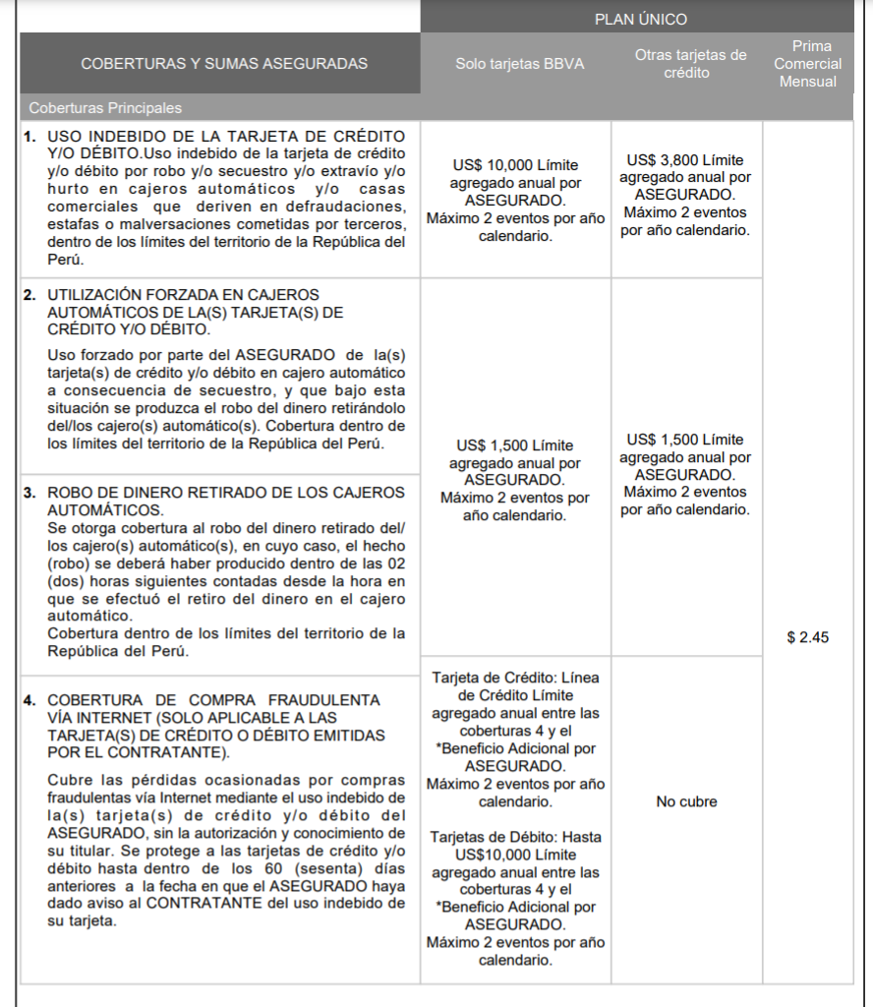

En lo que respecta a la cobertura de “compra fraudulenta via internet”, el reclamante hasta la fecha no acreditado que estemos ante dicho supuesto. Por el contrario, en el detalle de operaciones de los estados de cuenta presentados que obran en el expediente, se aprecia que en 3 de los 5 consumos que pone en circulo, se cobra al reclamante por uso de cajero automático en otro banco, lo que descartaría las compras por internet en el caso de dichos consumos no reconocidos. Los otros dos consumos que se enmarcan en un círculo y por ende se entiende no se reconocen, corresponden a un consumo en el proveedor Inversiones Actualiz y un consumo en el Muelle Restaurante, ambas del 25 de agosto.

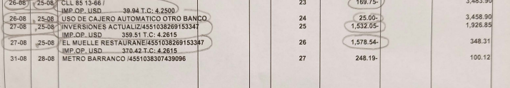

Lo que no permite concluir que fueron consumos por internet. Siendo que la carga de acreditar el siniestro corresponde al asegurado, se concluye que al no haberse acreditado hasta la fecha que estos dos últimos consumos corresponden a uno de compras por internet, tampoco se configuraría el cuarto supuesto de cobertura previsto en la póliza.

Sobre el particular, cabe citar el artículo 77 de la Ley del Contrato de Seguro, Ley 29946, que reconoce dicha carga probatoria:
“Corresponde al asegurado demostrar la ocurrencia del siniestro, así como la cuantía de la pérdida si fuera el caso, y al asegurador la carga de demostrar las causas que lo liberan de su prestación indemnizatoria.”
Las demás coberturas contratada por el reclamante que podrían resultar aplicables al supuesto reclamado son las dos siguientes (no se mencionan las demás dado que corresponden a otros supuestos que no guardan relacionan con los hechos reclamados en tanto no hubo un robo ni un secuestro):

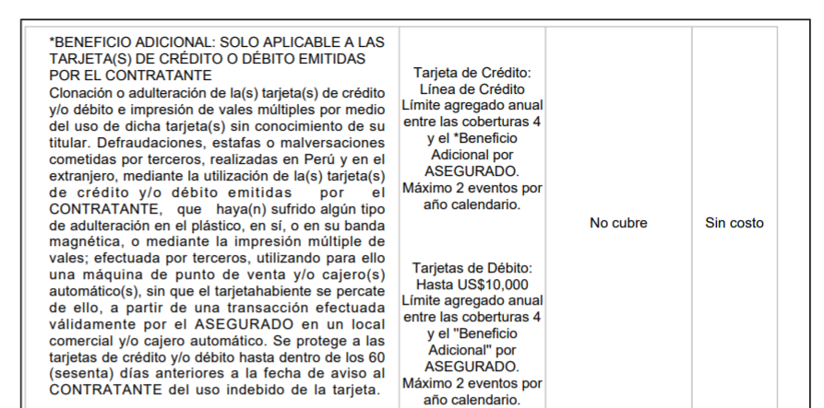

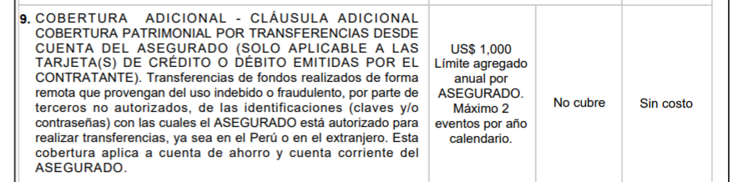

De los consumos no reconocidos puestos en un círculo por el reclamante, no se desprende que se trate de transferencias a terceros, por lo que no aplicaría la novena cobertura.

En lo que respecta a una eventual clonación, la aseguradora sostiene que no estamos ante un caso de clonación por cuanto el reclamante no ha referido ninguna situación que pudiera haber ocasionado que se le hubiera clonado la tarjeta. La aseguradora define la clonación como aquella figura que implica el robo de la información de la tarjeta a través de una transacción física, de tal forma que el delincuente logra duplicar la tarjeta y hacer uso de ella sin conocimiento del propietario. Ello, añade, se hace con el uso de un “skimmer” que lee la banda magnética para luego duplicarla.

Refiere que las clonaciones se pueden producir cuando se usa la tarjeta en algún establecimiento habiendo perdido de vista la tarjeta, lo que no se aprecia del relato del reclamante; o en un cajero automático que habría sido adulterado para realizar dicho acto delictivo.

Adicionalmente señala, que aún en el supuesto negado que estuviéramos ante un caso de clonación, el certificado de seguro excluye de cobertura, los consumos realizados fuera del territorio peruano, conforme a lo siguiente:

“(5) Todo uso indebido de la(s) tarjeta(s) de crédito y/o débito del ASEGURADO cometido fuera de los límites de la República del Perú, independientemente del lugar en el que se hubiere producido el extravío, robo o hurto (no incluye clonación, compras por internet o adulteración).”

Sin embargo, la aseguradora no menciona ni aclara a qué se refiere la limitación entre paréntesis contenida dentro de la propia exclusión, que indica “no incluye clonación, compras por internet o adulteración”, lo que daría a entender que en esos supuestos no opera la exclusión.

Ahora bien, aun cuando no resulte aplicable la exclusión fuera del territorio nacional invocada por la aseguradora por la limitación que la propia exclusión contiene y por la misma definición de la cobertura que señala que se trata de “defraudaciones o estafas o malversaciones “realizadas en el Peru o en el extranjero”, este colegiado comparte la apreciación de la aseguradora en el sentido que no se han presentado elementos que permitan concluir que nos encontramos ante un caso de clonación.

Habièndose descartado la configuracion de los supuestos de cobertura previstos por la póliza, el rechazo de cobertura informado por la aseguradora resulta legítmo.

Cabe señalar que en lo que respecta a la pérdida de cobertura debido al incumplimiento de la carga de realizar el bloqueo dentro del plazo previsto, si bien es un hecho acreditado que el bloqueo se realizó excedido el plazo previsto en la póliza e informado al asegurado, dicho hecho no fue invocado como causal de rechazo dentro del plazo de ley, lo cual fue reconocido en la audiencia de vista; y, en consecuencia el rechazo por dicha causal resulta extemporáneo; sin perjuicio de lo expuesto, se mantiene la legitimidad del rechazo por cuanto no se ha configurado un supuesto de cobertura amparado por la póliza.

ATENDIENDO A LO EXPRESADO, ESTE ÓRGANO RESOLUTIVO UNIPERSONAL CONCLUYE SU APRECIACIÓN RAZONADA Y CONJUNTA AL AMPARO DE LO ESTABLECIDO EN EL REGLAMENTO DE LA DEFASEG, POR LO QUE:

RESUELVE:

Declarar INFUNDADA la reclamación interpuesta por ...................................................... contra........................................ dejando a salvo el derecho del reclamante de recurrir a las instancias que considere pertinentes.

Lima, 09 de febrero de 2022

La Secretaría Técnica certifica que la presente resolución, al haber sido emitida por el Órgano Resolutivo Unipersonal, cuenta con el voto del vocal cuyo nombre figura al final del presente documento.

María Eugenia Valdez Fernández Baca – Vocal

